Zał. 1. Rysunek płotu myśliwskiego:

- Przęsło płotu myśliwskiego o wymiarach w cm (dł. szer. wys) 250 x 10 x 80.

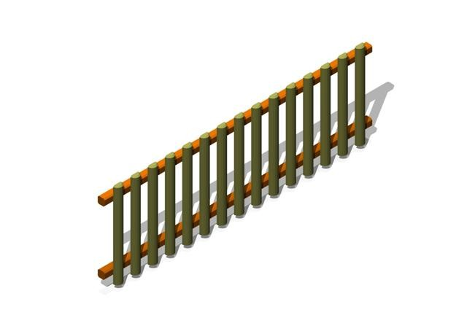
- Słup płotu myśliwskiego o wymiarach w cm (dł. szer. wys.) 12 x 12 x 80.
